КРИТЕРИИ ОЦЕНИВАНИЯ
МАКСИМАЛЬНОЕ КОЛИЧЕСТВО БАЛЛОВ - 288

Задание 1.

Ответ | Критерий | Показатели критерия
- Воронихин А.Н. – Андрей(1) Никифорович, русский архитектор(1), строил в Санкт-Петербурге(1), представитель классицизма(1), академик архитектуры(1), преподаватель в Академии художеств(1)  - Собор – здание, где происходитхристианское(1) богослужение(1)  - Колоннада – ряд колонн(1), объединенных горизонтальным перекрытием(1), составляющих архитектурное целое(1)  - Купол – пространственная конструкция покрытия здания в виде полусферы/ разновидность крыши(1) в виде полушария(1)  - Барабан – цилиндрическая часть здания(1), которая служит основанием для купола(1)/ которая венчается куполом(1), может быть прорезана окнами(1)  - Ампир – художественный стиль(1) в странах Западной Европы(1) и России. Имперский(1) стиль. Проявлен в архитектуре(1), оформлении интерьеров(1), декоративно-прикладном искусстве(1). Характерные черты: победный пафос(1), лаконичность(1) в сочетании с роскошью(1), античные мотивы(1) | Всем словам даны правильные определения  Дословной точности от определений не требуется. За каждое определение максимально – 2 балла | Не более 2 баллов по каждому слову.  Всего не более 12 баллов
Архитектура | Правильно указан вид искусства | Всего 1 балл
Пример:  Собор Парижской богоматери в Париже(1) – католический храм, построен в готическом стиле(1) | Правильно выбран пример, дано пояснение выбора | 1 балл за названный пример,  1 балл за пояснение  Всего не более 2 баллов
Максимально 15 баллов

Задание 2.
Ответ | Критерий | Показатели критерия
1-5-3-4-2 | Номера изображений расположены в хронологическом порядке | По 1 баллу за каждое верное положение  Всего не более 5 баллов
1.Погребальная/Золотая маска Тутанхамона  5.Храм Ники  3.Троица  4.Петропавловская крепость /Петропавловский собор  2.Рабочий и колхозница | Произведения правильно определены | По 2 балла за каждое верное определение  Всего не более 10 баллов
Декоративно-прикладное искусство  Архитектура  Живопись/ Иконопись  Архитектура  Скульптура | Правильно указан вид искусства | По 1 баллу за каждое верное определение  Всего не более 5 баллов
Древний мир(1), 14 век до н.э.(1)  Древний мир(1), 5 век до н.э.(1)  Средние века(1), 15 век(1), первая треть/первая половина века(1)  Новое время(1), 18 век(1), первая треть/первая половина века(1)  Новейшее время(1), 20 век(1), первая половина века/ 1937(1) | Правильно указана историческая эпоха или век | По 2 балла за каждое верное определение эпохи + по 1 баллу за верное определение века + по 1 баллу за уточнение до трети/половины века или года  Всего не более 13 баллов
Древний Египет.  Древняя Греция / античный тип культуры.  Древняя Русь/ древнерусская культура.  Российская империя.  СССР /Советская Россия/ советская культура / впервые выставлена на международной выставке в Париже/ Франции | Правильно определена страна или тип культуры | По 2 балла за каждое верное определение  Всего не более 10 баллов
Египет(1)/музей в Каире(1).  Афины(1), акрополь(1)  Москва(1), Третьяковская галерея(1).  Санкт-Петербург(1),  Петропавловская крепость(1).  Москва(1), у входа на ВДНХ(1) | Правильно указано местонахождение объекта | По 1 баллу за каждое определение  Всего не более 10 баллов
Максимально 53 балла

Образец заполнения таблицы

Номер иллюстрации (в первой строке наиболее древний объект) и название объекта | Вид искусства | Историческая эпоха | К какой стране или культуре они относятся | Где сейчас находится
- 1.Погребальная Золотая маска Тутанхамона | Декоративно-прикладное искусство | Древний мир(1), 14 век до н.э.(1) | Древний Египет | Египет(1), музей в Каире(1)
5.Храм Ники | архитектура | Древний мир(1),  5 век до н.э.(1) | Древняя Греция / античный тип культуры | Афины(1), акрополь(1)
3.Троица | Живопись/ иконопись | Средние века(1), 15 век(1), первая треть/первая половина века(1) | Древняя Русь/ древнерусская культура | Москва(1), Третьяковская галерея(1)
4.Петропавловская крепость /Петропавловский собор | архитектура | Новое время(1),  18 век(1), первая треть/первая половина века(1) | Российская империя | Санкт-Петербург(1),  Петропавловская крепость(1)
2.Рабочий и колхозница | скульптура | Новейшее время(1), 20 век(1), первая половина века/1937(1) | СССР /Советская Россия/ советская культура / впервые выставлена на международной выставке в Париже/ Франции | Москва(1), у входа на ВДНХ(1)
Максимум: 15 | 5 | 13 | 10 | 10
Максимально 53балла

Задание 3.
Ответ | Критерий | Показатели критерия
Давыдов(1) Денис Васильевич(1) | Правильно названа фамилия героя произведений | 2 балла
портрет | Правильно определен жанр картин | 1 балл
романтизм | Правильно определено направление | 2 балла
Образ строится на синтезе(1): в мирное время дворянин пишет стихи, влюбляется, дарит розы(1), в военное время он – предводитель башкир, казаков, крестьян, одерживающий блестящие победы(1).  Русский дворянин воспитан на французской культуре(1), но в ситуации войны с Наполеоном он – с русским народом(1). Романтическая натура(1), требующая бури и натиска(1), реализуется в служении добру(1).  Герой определяется через олицетворение с явлениямиприроды(1) – «вихорь», «пожар»(1). Для него земля – постель(1), лес дремучий – дом(1). Природа помогает герою освобождать родную землю от зла(1), в этом и есть романтическое достижение идеала(1). Эпитет «домовой» придает ему статус хранителя рода, объединяет со всем народом(1). | Названы средства поэзии | По 1 баллу за каждое верное определение/ за названную категориюили идею романтизма.  Всего не более 15баллов
Образ строится на контрастах(1): контраст света и тени(1), движения и покоя(1) в композиции картины. Образ строится как синтез противоположностей(1): войны и мирной жизни(1).  В портрете Кипренского создан образ бравого офицера, который одерживает «победы» в мирное время (манерность в расслабленной позе(1), непослушные локоны(1), парадная форма(1)), но именно он при необходимости будет сражаться и умирать на поле битвы(1).  В портрете Доу изображен офицер, одержавший победу на поле боя(1). Напряженный беспокойный фон характеризует душевные переживания героя(1). Никаких объектов не изображено, но фон не выглядит пустым(1). С помощью неровных переходов от самого темного к самому светлому(1) художник вызывает впечатление поля битвы(1), огня, дыма над землей, заволакивающего небо(1). Волосы как будто развеваются ветром(1), но широкоплечая фигура (портрет погрудный) уверенно противостоит ему – персонаж неподвижен/непоколебим(1), сейчас у него есть время спокойно позировать художнику(1). | Названы средства живописи | По 1 баллу за каждое верное определение/ за названную категориюили идею романтизма.  Всего не более 17баллов
Живопись  Гойя, Жерико, Делакруа, Констебл, Тернер, Фридрих, Брюллов, Тропинин, Щедрин и др.  Поэзия  Шиллер, Байрон, Жуковский, Батюшков, Баратынский, Веневитинов, Пушкин, Лермонтов, Тютчев и др.  Музыка  Шуберт, Паганини, Россини, Шопен, Шуман, Мендельсон, Берлиоз, Лист, Вагнер, Верди, Мусоргский, Чайковский, Алябьев, Глинка, Балакирев, Римский-Корсаков, Бородин, Кюи, Рахманинов, Скрябин, Прокофьев и др. | Правильно указаны представители романтизмав живописи, поэзии, музыке | По 2 балла за каждую фамилию  Всего не более 18 баллов
Максимально 55баллов

Образец заполнения таблицы
Фамилия (и имя) героя |  | Давыдов(1) Денис Васильевич(1)
Жанр картины |  | Портрет(1)
Направление в искусстве |  | Романтизм(2)
Художественные средствапоэзии
Образ строится на синтезе(1): в мирное время дворянин пишет стихи, влюбляется, дарит розы(1), в военное время он – предводитель башкир, казаков, крестьян, одерживающий блестящие победы(1).
Русский дворянин воспитан на французской культуре(1), но в ситуации войны с Наполеоном он – с русским народом(1). Романтическая натура(1), требующая бури и натиска(1), реализуется в служении добру(1).
Герой определяется через олицетворение с явлениямиприроды(1) – «вихорь», «пожар»(1). Для него земля – постель(1), лес дремучий – дом(1). Природа помогает герою освобождать родную землю от зла(1), в этом и есть романтическое достижение идеала(1). Эпитет «домовой» придает ему статус хранителя рода, объединяет со всем народом(1).
Максимум (15)
Художественные средства живописи
Образ строится на контрастах(1): контраст света и тени(1), движения и покоя(1) в композиции картины. Образ строится как синтез противоположностей(1): войны и мирной жизни(1).
В портрете Кипренского создан образ бравого офицера, который одерживает «победы» в мирное время (манерность в расслабленной позе(1), непослушные локоны(1), парадная форма(1)), но именно он при необходимости будет сражаться и умирать на поле битвы(1).
В портрете Доу изображен офицер, одержавший победу на поле боя(1). Напряженный беспокойный фон характеризует душевные переживания героя(1). Никаких объектов не изображено, но фон не выглядит пустым(1). С помощью неровных переходов от самого темного к самому светлому(1) художник вызывает впечатление поля битвы(1), огня, дыма над землей, заволакивающего небо(1). Волосы как будто развеваются ветром(1), но широкоплечая фигура (портрет погрудный) уверенно противостоит ему – персонаж неподвижен/непоколебим(1), сейчас у него есть время спокойно позировать художнику(1).
Максимум (17)
Представители художественного направления
Живопись  Гойя(2), Жерико, Делакруа,Констебл, Тернер, Фридрих, Брюллов, Тропинин, Щедрин и др.  По 2 балла за каждую фамилию.  Максимум (6) | Поэзия  Шиллер(2), Байрон, Жуковский,Батюшков,Баратынский, Веневитинов, Пушкин, Лермонтов, Тютчев и др.  Максимум (6) |  | Музыка  Шуберт(2), Паганини, Россини, Шопен, Шуман, Мендельсон, Берлиоз, Лист, Вагнер, Верди, Мусоргский, Чайковский, Алябьев, Глинка, Балакирев Римский-Корсаков, Бородин, Кюи, рахманинов, Скрябин, Прокофьев и др.  Максимум (6)
Максимально 55 баллов
Задание 4.
Ответ | Критерий | Показатели критерия
Образец ответа в таблице  ниже | Правильно определены автор и название произведения | Автор (2), название (2)  Всего не более 8 баллов
 | Определены художественные средства для передачи эмоциональной атмосферы | По 2 балла за каждое верное определение  Всего не более 28 баллов
 | Определены эмоциональные доминанты | По 1 баллу за каждое определение  Всего не более 10 баллов
 | Указано общее и особенное в замысле произведений | По 3 балла за каждый общий или особенный признак  Всего не более 15 баллов
Максимально 61 балл

Образец заполнения таблицы
Автор, название произведения
Микеланджело(2)  «Сотворение Адама»(2) | Дейнека(2) Александр  «Покорители космоса»(2)
Художественные средства для передачи эмоциональной атмосферы
1. Линия горизонта отсутствует на картине – изображено не мирское событие.  2.Разделение композиции на две части – мир божественный и мир земной, различаются цветовой палитрой, между ними пустота без цвета (2)  3. Земная часть – левый нижний угол – притяжение к неподвижной земле; небесная часть – закругленная форма, движение вправо и вверх от земли (2)  4. Применение воздушной перспективы в изображении земли – растяжение цвета земли от зеленого к светлому синеватому/ светло-фиолетовому оттенку/ от контрастного решения переднего плана к сглаживанию контраста земли и неба – огромный мир земли, который будет осваивать человек (2)  5. Обнаженная фигура Адама – начало жизни, неопытность человека, незнание (2)  6. Красота физически развитого тела – сила и мощь, которые должны быть реализованы в будущем (2)  7. Светотеневая проработка фигур – воспринимаем фигуры как существующие в реальности (2)  Максимум (10) баллов | 1 Линия горизонта делит композицию на неравные части. Фигуры людей показаны на фоне неба, плоскость пола – узкая полоса внизу картины. Небо часть целостного мира, в котором существует человек. Он осваивает небо. (2)  2 Фигуры расположены группами – все заняты хорошо организованным совместным делом/ трудом (2)  3 Разнообразные позы, изображающие людей увлеченных происходящим: научные исследования, технические разработки, наблюдение за полетом. Даже неподвижные фигуры в покое – это фигуры ответственных наблюдателей. (2)  4 Цветовой и тоновой контраст в изображении неба и ракеты – ракета это свет – символ знания, разума, распространения разума за пределами земли. (2)  5. Яркое цветовое решение фигур (одежды)/ Разнообразие одежды (женская, мужская, рабочий комбинезон) – символ насыщенной жизни, разнообразия интересов, богатства эмоциональной и интеллектуальной жизни. (2)  6. Деление на планы. На переднем плане две крупные фигуры символизируют величие свершений человека, создателя техники и контролера над техникой. Сильная перспектива позволяет показать много других персонажей и взлетающую ракету вдали. (2)  7. Две фигуры (мужчины и женщины) на переднем плане – символ союза и равенства мужчины и женщины в общем деле, перекликаются с монументом «Рабочий и колхозница» В.И. Мухиной. (2)  Максимум (10) баллов
Эмоциональные доминанты
1. Удовлетворение от творчества (Бога-творца) (1)  2. Тревога из-за оставленности человека на земле/ человек без опоры/ слабость человека(1)  3. Вера в способности (разум, творчество) своего творения(1)  4. Наслаждение красотой/ природная красота человека(1)  5. Радость от причастности к Богу/ благоговение(1)  Максимум (5) баллов |  | 1.Радость творчества (человека-творца) (1)  2. Уверенность в успехе совместных усилий людей(1)  3. Убежденность в творческой природе человека/в стремлении к познанию(1)  4. Наслаждение красотой/ гармония человека и среды, преобразованной на основе разума(1)  5. Уважение к человеку труда/ радость по поводу достижений человека (1)  Максимум (5) баллов
Общее и особенное в замысле произведений
1. Общая идея творчества(1). Творчество Бога(1) – творчество человека(1)
2. Идея совершенствования(1). Индивидуальное совершенствование(1) – общее совершенствование(1).
3.Красота(1). Красота тела(1) – красота трудящегося человека, строителя лучшего будущего(1).
4. Развитие человека(1). Бог создал человека, он должен воплощать его замысел(1) – человек сам творит свой путь, развивается посредством собственных достижений(1)
5.Мир(1). Мир сотворен Богом, дан человеку(1) – научная трактовка мира, техническое освоение мира, расширение границ мира деятельностью человека(1)
Максимум (15) баллов
Максимум 53 балла

Задание 5.
Ответ | Критерий | Показатели критерия
Василий(1) Иванович(1) Суриков(1) | Правильно определены автор и название произведения | Имя(1), отчество(1),фамилия(1)Всего не более 3 баллов
Красноярск(2) | Правильно указан сибирский город | 2 балла
В композиции роль играет диагональ(2): слева и нижняя сторона картины – войско Ермака, справа и верхняя часть – войско Кучума. Слева в воде на лодках – войско Ермака (2), вдали на холме, вверху в центре картины –город(2), предмет борьбы; справа высокий берег/ обрыв(2), сторона, занятая врагом;внизу в реке под обрывом – масса врагов(1), наверху – вражеские всадники, шаманы (1). | Дано описание композиции (сюжета) картины | По 2 балла за каждый крупный элемент композиции  Всего не более 8 баллов
Шлем на голове Ермака(1), знамена с христианскими символами(1)над головой(1) – Ермак не сам по себе, это образ героя-освободителя всей русской истории(2)  Красный цвет одеждыказака(1) на переднем плане картины(1) – красный выражает силу жизни, борьбу за правое дело, силу переживаний и устремленность к идеалу(2)  Ружья, сабли казаков, топор(1) у персонажа на переднем плане (1) – в отряде Ермака представители народа – хорошие и воины, и строители(2)  Местные воины пешие(1) вооружены луками(1), казачий отряд на лодках, вооружен огнестрельным оружием, лодка(1) на переднем плане(1) уже теснит врагов(1) – перевес в силе, победа  и так далее. | Указаны детали композиции, определено их место и функции | Деталь названа (1), место и функция(2)  Всего не более 9 баллов
Столкновение двух сил. Сплоченность воинов отряда Ермака. Готовность защищать атамана.Уверенность в правоте и победе. Смелость. Изнуренность походом.  Тревога, бессилие, неорганизованность со стороны татарского войска. | Опишите общее настроение картины | По 1 баллу за каждое эмоциональное определение  Всего не более 5 баллов
Доминанта движения слева направо, закономерно отряд Ермака вытесняет врага (2)  Фигуры отряда Ермака более крупные, чем воины хана Кучума – уверенность в правоте и победе(2)  В отряде Ермака очень разные персонажи (одежда, вооружение, лица разных народностей) – образ всего народа(2), покорение Сибири заслуга не одного человека, а народа/ народный подвиг (2)  Разнообразие в психологической разработке персонажей отряда и общее целенаправленное движение – Ермак предводитель народа, народ защищает Ермака(2)  Знамена с христианскими образами – связь со всеми защитниками земли русской от врагов(2), идея не завоевания чужой земли, а освобождения своей(2)  Сдержанный колорит – cуроваяприрода(2), а также трудности долгого похода(2) | Названы средства выразительности | По 2 балла за каждое средство  Всего не более 10 баллов
Максимально 37 баллов

Задание 6.
Ответ | Критерий | Показатели критерия
(I)Классицизм(3)  (II)Неорусский стиль/псевдорусский стиль/ модерн (3) | Правильно определены архитектурные стили | Название одного стиля 3 балла  Всего не более 6 баллов
Одна группа – 2,3,6 (классицизм)  Вторая группа – 1,4,5 (неорусский стиль) | Правильно распределены сооруженияпо группам | Одно изображение 1 балл  Всего не более 6 баллов
Черты одной группы: портик, колонна, архитрав, антаблемент, ордер, высокое крыльцо, кирпичная кладка закрыта штукатуркой (классицизм)  Черты второй группы: ярусность, шатер / башня, сложная орнаментация, видна кирпичная кладка (неорусский стиль) | Правильно определены характерные признаки каждого стиля | Один признак 2 балла  Всего не более 6 баллов
1.Казанский вокзал-Москва(2)  2.Здание Войскового казачьего училища/ высшего общевойскового командного училища/ кадетского военного корпуса-Омск(2)  3.Никольский казачий собор-Омск(2)  4.Государственный исторический музей-Москва(2)  5.Здание Городской Думы и управы-Омск(2)  6.Смольный институтблагородных девиц-Санкт-Петербург(2) | Правильно определено местоположение архитектурного сооружения | Правильно определенгород одного объекта 2 балла  Всего не более 12 баллов
Максимально 30 баллов

Название стиля | Классицизм | неорусский стиль / модерн /  псевдорусский стиль
Номера сооружений | 2, 3, 6 | 1, 4, 5
Характерные признаки стиля | Портик, колонна, архитрав, антаблемент, ордер, крыльцо, белый цвет | Ярусность, шатер / башня, сложная орнаментация, красный цвет

 | Название архитектурного объекта | Город
1 | Казанский вокзал | Москва
2 | Войсковое казачье училище/здание кадетского корпуса | Омск
3 | Никольский собор/ казачий собор | Омск
4 | Государственный исторический музей | Москва
5 | Здание Городской Думы и управы/ Городская дума | Омск
6 | Смольный институт/ Смольный институт благородных девиц | Санкт-Петербург

Задание 7.
№ вопроса | Ответ | Критерий | Показатели критерия
1 | Достоевский Федор(1) Михайлович(1)  ВрубельМихаил(1)Александрович(1) | Правильно указаны имя и отчество | Имя (1), отчество (1) Всего не более 4 баллов
2 | Писатель(1)  Художник/живописец(1) | Правильно указан вид деятельности | 1 балл  Всего не более 2 баллов
3 | Д: реализм (2), психологизм(2), эмоциональная насыщенность(2), погруженность героя в свой внутренний мир(2), драматизм сюжета(2)  В: символизм(2), эмоциональность/ экспрессивность(2), яркость/ буйство цвета(2), отказ от академической манеры письма(2), крупные мазки (2) | Правильно определены черты авторского стиля | Каждая черта 2 балла  Всего не более 6 баллов
4 | Д: Бедные люди, Униженные и оскорбленные, Белые ночи, Братья Карамазовы, Преступление и наказание, Письма из мертвого дома.  В.: Царевна-Лебедь, Пан, Демон летящий, Демон сидящий, Девочка на фоне персидского ковра, Хризантемы, Розы и орхидеи, Желтые розы, Богатырь, Сирень и т.д. | Правильно названы произведения | Каждое произведение2 балла,  Всего не более 12 баллов
5 | Д.: место каторги (2)  В.: место рождения(2) | Правильно названы события биографии | Всего не более 4 баллов
6 | Омский государственный литературный музей имени Ф.М. Достоевского(1), Омский государственный университет имени Ф.М. Достоевского(1), музей изобразительных искусств/галерея имени М.А. Врубеля(1) | Правильно названы учреждения, носящие имена творцов | Каждый ответ 1 балл  Всего 3 балла
7,8 | Достоевский: 1) «Крест несущий» рядом с драматическим театром(1);2) на пересечении улиц Партизанская и Спартаковская/ около «Выставочного» сквера/ на территории Омской крепости(1), 3) Барельеф на фасаде здания Омского государственного литературного музея имени Ф.М. Достоевского/ ул.Достоевского, 1/ Омская крепость/ Дом комендантов.  Врубель: рядом со зданием музея изобразительных искусств/ галереи им. Врубеля/ напротив драматического театра(1) | Указано местоположение скульптур и барельефа в г. Омске, посвященных творцам. Дана характеристика образа(фотографии прилагаются ниже). | Одна скульптура – 1 балл (до 4 баллов).  Каждое определение черты формы, образа, эмоционального впечатления - 1 балл.  Всего не более 5 баллов.
9 | Например: биография(1), связанная с ней географические карты, историческая фотография, портретная галерея персонажей, наследие Врубеля в разных видах искусства и так далее. | Другие разделы или факты, которые надо внести в памятку | Каждое предложение 1 балл  Всего не более 4 баллов
 | Максимально 45 баллов

Фотографии к вопросу 8
«Крест несущий» рядом с Драматическим театром | 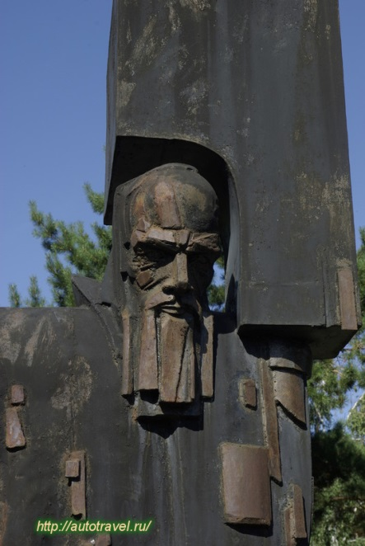 | 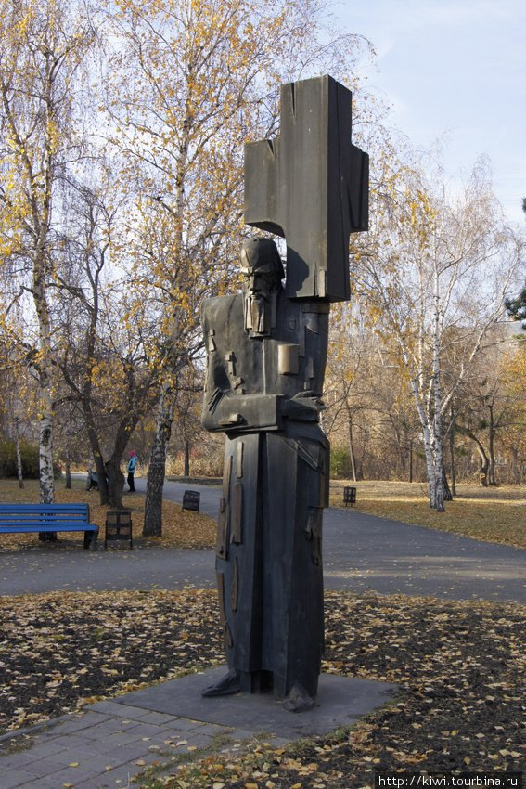
на пересечении улиц Партизанская и Спартаковская/ около «Выставочного» сквера/ на территории Омской крепости | 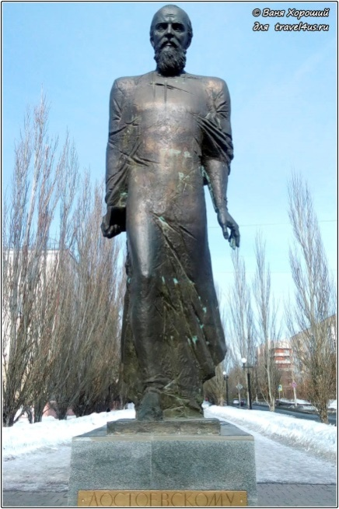 | 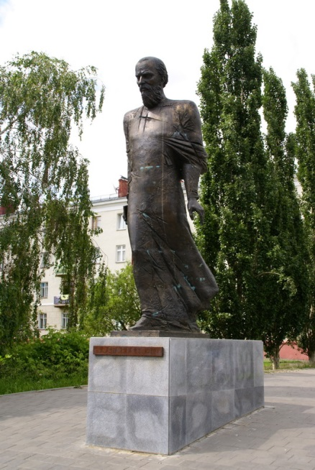
Барельеф на фасаде здания Омского государственного литературного музея имени Ф.М. Достоевского/ ул.Достоевского, 1/ Омская крепость/ Дом комендантов | 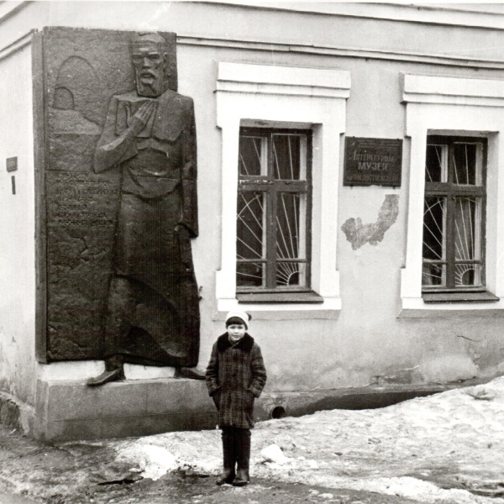
Врубель М.А. скульптура рядом со зданием музея изобразительных искусств/ галереи им. Врубеля/ напротив драматического театра | 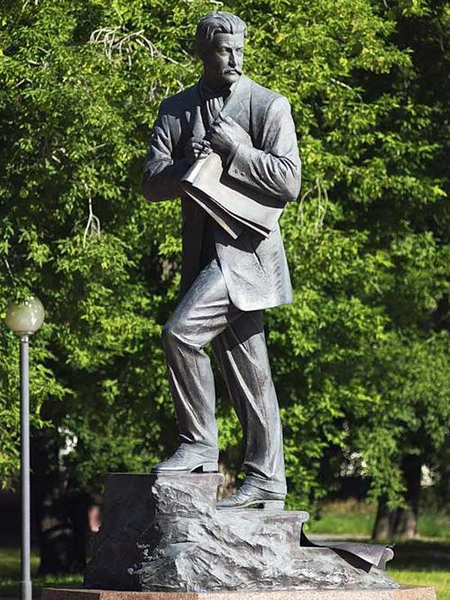 | 